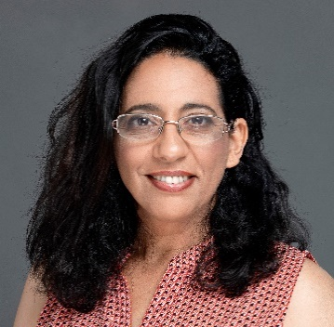 |  |  | אדמית פרא  עורכת ומתרגמת
ניסיון תעסוקתי

2005-היום
מתרגמת כתוביות בטד ובסדרת קורסים של פמה צ'ודרון.
עורכת ספרים ומגיהה בהוצאות: תכלת, אסטרולוג, אוריון, כתב, אגם, רימונים ובוקטיק.
לקטורית בהוצאות בבל ומודן.

2001- 2008
עיתונאית ברשת שוקן ובמעריב בתפקידים שונים ברשת המקומונים ובעיתון הארצי בתור כתבת חדשות ומגזין, עורכת תוכן ולשון.
כתיבה שיווקית במקומוני רשת שוקן.
כתבת ועורכת באתרי האינטרנט: נענע 10, וואלה, מאקו ופורטל יפו.

2008- 2012
עורכת לשון במגזין פורבס הישראלי.
מרצה לעריכה ספרותית במכללת "מנשר".
מנחה סדנאות כתיבה בספריות הציבוריות.

השכלה
- תואר ראשון בספרות השוואתית, אוניברסיטת תל אביב.
- תואר שני בספרות השוואתית, אוניברסיטת תל אביב.
- תעודה בהוראת העברית כשפה זרה, האוניברסיטה העברית, ירושלים.
- תעודת תרגום ועריכת תרגום, מכללת אורנים.

יצירת קשר
050-9825552
adamit10@gmail.com
site: https://adamitpe.wordpress.com/author/adamitpe/

